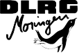
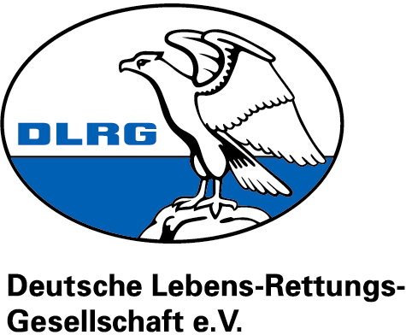

Landesverband Niedersachsen e.V.
Bezirk Göttingen e.V.
Ortsgruppe Moringen e.V.
Anna Zeichner
Die DLRG Adelebsen-Dransfeld lädt ein zum 3. ADRA Cup
am 03. September 2023 im Freibad Dransfeld

E-mail:
wettkampfanmeldung@moringen.dlrg.de
Internet: www.Moringen.DLRG.de
Datum: 04.07.2023
Der Wettkampf ist sowohl Einzel- als auch Mannschaftswettkampf in Anlehnung an das Regelwerk Rettungssport der DLRG.

Hier sollen auch die Jüngeren voll auf ihre Kosten kommen, da hier der Spaß im Vordergrund steht. Ihr habt ja schon oft mitbekommen, dass wir mit den Älteren auf einige Wettkämpfe fahren. Bei diesem Wettkampf seid allerdings ihr gefragt. Wir hoffen, dass wir zahlreich Teilnehmer melden können und uns so viele Urkunden sichern werden!!

Termin: Sonntag, 03. September 2023
Ort: Erlebnisbad Dransfeld, Zum Hohen Hagen 15, 37127 Dransfeld
Treffen: 08:30 Uhr an der Amtsfreiheit
Rückkehr: ca. 16:00 Uhr an der Amtsfreiheit

Altersklassen und Disziplinen:

Die Wertung erfolgt in den einzelnen Altersklassen getrennt weiblich/männlich. Bitte den unteren Abschnitt beim Training abgeben oder die Daten per mail an oben genannte Emailadresse schicken.
Folgende Einzel Disziplinen erklären und üben wir mit euch, die Mannschaftsdisziplinen werden wir dann ebenfalls mit euch üben

Altersklasse | Lauf 1 Einzel | Lauf 2 Einzel
AK 10 ≤ Jg 2013  AK 11/12 Jg 2012/2011  AK 13/14 Jg 2010/2009  AK 15/16 Jg 2008/2007  AK 17/18 Jg 2006/2005  AK offen ≥ Jg 2004 | 50m Freistil  50m Kraul  50m Kraul  50m Kraul  50m Kraul  50m Kraul | 50m Flossen mit Gurtretter  50m Flossen mit Gurtretter  75 Retten light  100m Retten mit Flossen  100m Lifesaver  100m Lifesaver
_______________________________________________________________________________

Hiermit melde ich meinen Sohn/ Tochter ______________________________
Geb.datum ______________ verbindlich zum ADRA Cup 2023 an.

Wenn zutreffend bitte ankreuzen:
Ich würde selber fahren und kann _____ Personen mitnehmen.
Ich würde als Helfer beim Wettkampf mithelfen (bitte Namen_______________).

Meine email Adresse:___________________________Handynr.________________

Name, Unterschrift:_______________________________________

Anmeldeschluss ist der 14.07.2023 Wir freuen uns auf euch, Eure Trainer!!

